**Secretaría de Desarrollo Social del Gobierno del Estado de Sonora**

**Dirección General Administrativa.**

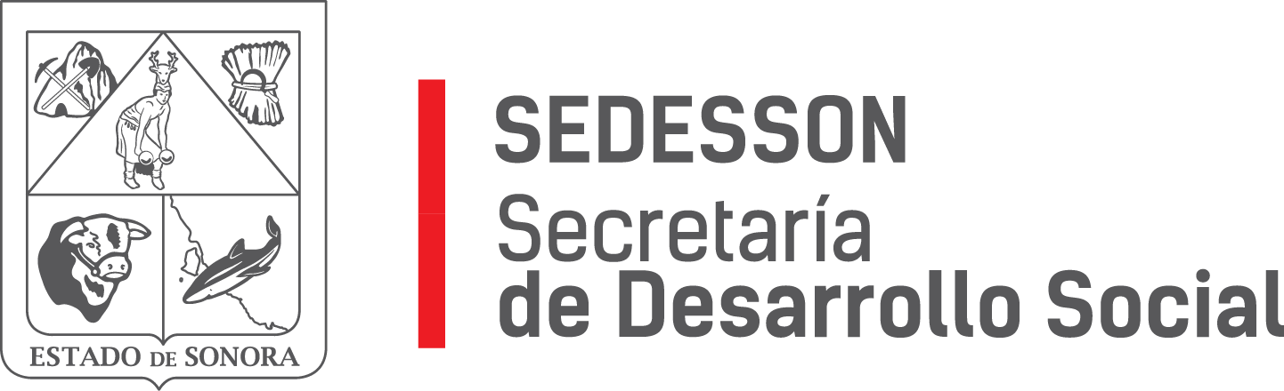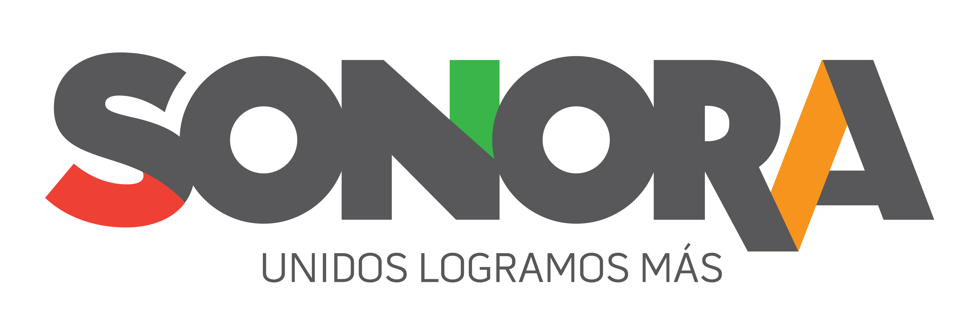

Paseo de Río Sonora Norte No 76, segundo piso, local 301, La Gran Plaza, colonia Proyecto Rio Sonora, C.P. 83200, Teléfono: 01800 507 92 22. Hermosillo, Sonora, México.

**RESPUESTA FOLIO: 00413518.**

En atención a su solicitud presentada vía Plataforma Nacional de Transparencia Sonora, donde requiere: Saber si aún se les da vales de gasolina a los servidores públicos en el Estado de Sonora. De ser así, solicito se desglose a cuanto exceden estos vales.

Me permito informar que la Secretaría de Desarrollo Social del Gobierno del Estado de Sonora no hace ningún tipo de entrega de vales de gasolina a los servidores públicos.

Sin otro particular de momento, estamos a sus apreciables órdenes.